Министерство образования Республики Беларусь

УО «Брестский государственный технический университет»

Кафедра ИИТ

**Лабораторная работа №3**

По дисциплине: “Языки программирования”

Тема: “Перегрузка операций. Исключения”Вариант №12

**Выполнил**: студент 2 курса группы ПО-7 Якимчик Дмитрий Вячеславович

**Проверила:** Бойко Д.В.

Брест 2021

### Цель работы

Изучение правил перегрузки операций и принципов обработки исключений в C++

### Общие требования

В начале программы вывести задание; в процессе работы выводить подсказки пользователю (что ему нужно ввести, чтобы продолжить выполнение программы). Иерархию классов следует взять из лабораторной работы №3. Класс коллекция может не иметь методов для изменения количества хранимых объектов. При обращении к элементам с несуществующим индексом должно выбрасываться исключение. После работы программы вся динамически выделенная память должна быть освобождена.

### Задание

**12.** Написать программу, в которой описана иерархия классов: геометрические фигуры (ромб, параллелепипед, эллипс). Описать класс для хранения коллекции фигур (массива указателей на базовый класс), в котором перегрузить операцию «[ ]», а также реализовать функции подсчёта общей площади и периметра. Для базового класса и его потомков перегрузить операции «==», «!=», «=». Продемонстрировать работу операторов.

# Код программы

#include <iostream>  
#include <cmath>  
  
using namespace std;  
const float PI = 3.141592653589793;  
  
  
// Фигуры:  
// Ромб, параллелепипед, эллипс  
  
  
class Figure {  
protected:  
 float a, b;  
  
public:  
 Figure(float a, float b) : a(a), b(b) {}  
  
 virtual float s() const = 0;  
  
 virtual float p() const = 0;  
  
 virtual void print() const = 0;  
  
 virtual void printSP() const final {  
 cout << "S = " << s() << ", P = " << p() << "\n";  
 }  
  
 bool operator==(const Figure &other) {  
 return (typeid(*this) == typeid(other)) && (a == other.a) && (b == other.b) && (s() == other.s());  
 }  
  
 bool operator!=(const Figure &other) {  
 return !(*this == other);  
 }  
  
 Figure &operator=(const Figure &other) {  
 a = other.a;  
 b = other.b;  
 return *this;  
 }  
};  
  
  
class Parallelepiped : public Figure {  
protected:  
 float alpha;  
  
public:  
 Parallelepiped(float a, float b, float alpha) : Figure(a, b), alpha(alpha) {}  
  
 float s() const override {  
 return a * b * sin(alpha);  
 }  
  
 float p() const override {  
 return (a + b) * 2;  
 }  
  
 void print() const override {  
 cout << "Parallelepiped: a = " << a << ", b = " << b << ", alpha = " << alpha << " rad\n";  
 }  
  
  
};  
  
  
class Rhombus : public Parallelepiped {  
public:  
 Rhombus(float a, float alpha) : Parallelepiped(a, a, alpha) {}  
  
 void print() const override {  
 cout << "Rhombus: a = b = " << a << ", alpha = " << alpha << " rad\n";  
 }  
};  
  
  
class Ellipse : public Figure {  
public:  
 Ellipse(float a, float b) : Figure(a, b) {}  
  
 float s() const override {  
 return PI * a * b;  
 }  
  
 float p() const override {  
 return float(4 * (PI * a * b + pow((a - b), 2)) / (a + b));  
 }  
  
 void print() const override {  
 cout << "Ellipse: a = " << a << ", b = " << b << "\n";  
 }  
};  
  
  
class FiguresPtrArray {  
 Figure **ptrArray; // Массив указателей на фигуры  
 int count; // Количество элементов в массиве указателей  
  
public:  
 FiguresPtrArray() : ptrArray(nullptr), count(0) {}  
  
 int len() const {  
 return count;  
 }  
  
 void addBack(Figure *figure) {  
 if (count == 0) {  
 count = 1;  
 ptrArray = new Figure *;  
 ptrArray[0] = figure;  
 } else {  
 count++;  
 auto temp = ptrArray;  
 ptrArray = new Figure *[count];  
 for (int i = 0; i < count; i++) {  
 ptrArray[i] = temp[i];  
 }  
 ptrArray[count - 1] = figure;  
 delete[] temp;  
 }  
 }  
  
 void print() const {  
 for (int i = 0; i < count; i++) {  
 ptrArray[i]->print();  
 }  
 }  
  
 Figure *operator[](int i) {  
 return (i >= 0) ? ptrArray[i] : ptrArray[count + i];  
 }  
};  
  
  
int main() {  
 Parallelepiped parallelepiped(3, 6, PI / 3);  
 Rhombus rhombus(4, PI / 6);  
 Ellipse ellipse(2, 8);  
  
 FiguresPtrArray figures;  
 figures.addBack(&parallelepiped);  
 figures.addBack(&rhombus);  
 figures.addBack(&ellipse);  
  
 for (int i = 0; i < figures.len(); i++) {  
 figures[i]->print();  
 figures[i]->printSP();  
 }  
  
 cout << endl;  
 figures.addBack(figures[-1]);  
 figures.print();  
 cout << "\n(figures[-1] == figures[-2]) = " << (figures[-1] == figures[-2]);  
}

}

# Результаты программы

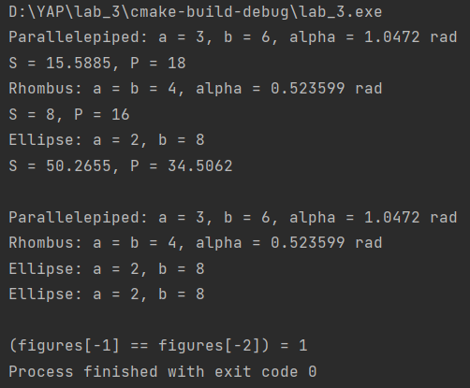

### Вывод

Я изучил правила перегрузки операций и принципов обработки исключений в C++